BÁO CÁO DỰ ÁN
TRUST THE PROCESS
Hệ thống Sổ tay Học tập Thông minh tích hợp AI

Nhóm phát triển: Trust the Process
Ngày báo cáo: 14/08/2026
Nhánh: day-5
Repository: github.com/sakiVN/Trust-the-Process

MỤC LỤC
1. Tổng quan dự án
2. Kiến trúc & Thiết kế hệ thống
3. Các gói (Packages) sử dụng
4. Các lớp (Classes) trong hệ thống
5. Thuật toán nổi bật
6. Hướng dẫn cài đặt
7. Hướng dẫn sử dụng web (kèm ảnh demo)
8. Cấu trúc thư mục dự án
9. Tổng hợp công nghệ

1. Tổng quan dự án
Trust the Process là một ứng dụng web hỗ trợ học tập thông minh, cho phép học sinh/sinh viên tổ chức tài liệu theo dạng "Sổ tay" (Notebook), đồng thời tận dụng AI (Google Gemini API) để tự động sinh nội dung ôn tập như Trắc nghiệm, Thẻ nhớ (Flashcard), Sơ đồ tư duy (Mind Map), và Báo cáo tóm tắt.
Điểm nổi bật của hệ thống là tích hợp Chế độ Tự học (Focus Mode) với bộ đếm Pomodoro 25 phút, cùng tính năng Phản biện AI giúp rèn luyện tư duy phản biện cho người học.

2. Kiến trúc & Thiết kế hệ thống

2.1. Kiến trúc tổng quan
┌───────────────────────────────────────────────────┐
│ FRONTEND (SPA) │
│ index.html (1271 dòng) + app.js (3807 dòng) │
│ TailwindCSS · Chart.js · Mermaid.js │
└────────────────────┬──────────────────────────────┘
│ REST API (JSON)
┌────────────────────▼──────────────────────────────┐
│ BACKEND: Django REST Framework │
│ views.py · serializers.py · urls.py │
│ ┌──────────────────────────────────────┐ │
│ │ Feature Services Layer │ │
│ │ quiz/ flashcard/ report/ mindmap/ │ │
│ │ contextual/ │ │
│ └────────────┬─────────────────────────┘ │
│ ┌────────────▼─────────────────────────┐ │
│ │ ai_service.py (Gemini 3.5 Flash) │ │
│ └──────────────────────────────────────┘ │
│ ┌──────────────────────────────────────┐ │
│ │ models.py (9 Models · SQLite3) │ │
│ └──────────────────────────────────────┘ │
└──────────────────────────────────────────────────┘

2.2. Giải thích thiết kế
Quyết định thiết kế | Lý do
Single-Page Application (SPA) thuần JS | Giao diện phản hồi nhanh, không cần reload trang. Toàn bộ UI được quản lý bởi app.js thông qua hàm switchView() để toggle ẩn/hiện các <section>.
Feature Services Layer | Mỗi tính năng AI (quiz, flashcard, report, mindmap) được tách thành module riêng trong notebook/features/, giúp dễ bảo trì và mở rộng.
Fallback Offline | Mọi tính năng AI đều có bản offline (dữ liệu giả lập hoặc parser regex). Nếu Gemini API lỗi/hết quota, ứng dụng vẫn hoạt động bình thường.
REST API + DRF ViewSets | Sử dụng DefaultRouter và ModelViewSet giúp tự động tạo CRUD endpoints, giảm thiểu boilerplate code.
Pomodoro + Web Audio API | Focus Mode sử dụng setInterval cho bộ đếm ngược 25 phút và Web Audio API phát âm thanh chime khi hết giờ — không cần file âm thanh bên ngoài.

3. Các gói (Packages) sử dụng

3.1. Backend (Python)
Package | Phiên bản | Mục đích
Django | 5.2 | Web framework chính
djangorestframework | 3.14.0 | Xây dựng REST API
django-cors-headers | 3.13.0 | Xử lý CORS cho frontend gọi API
django-environ | 0.14.0 | Quản lý biến môi trường từ file .env
pypdf | 6.15.0 | Trích xuất text từ file PDF upload
pytest-django | 4.14.0 | Chạy unit tests

3.2. Frontend (CDN)
Thư viện | Mục đích
TailwindCSS | Framework CSS utility-first cho giao diện responsive
Chart.js | Biểu đồ thống kê (thời lượng tự học, phân bổ tài liệu)
Mermaid.js | Render sơ đồ tư duy (Mind Map) dạng code
Web Audio API | Phát âm thanh chime khi Pomodoro hết giờ (built-in trình duyệt)

3.3. AI / External API
Google Gemini 3.5 Flash — Sinh câu hỏi trắc nghiệm, flashcard, dịch thuật, giải thích, tóm tắt văn bản.

4. Các lớp (Classes) trong hệ thống

4.1. Models (ORM — notebook/models.py)
Lớp (Class) | Mô tả | Quan hệ
Notebook | Sổ tay học tập, đơn vị tổ chức cao nhất | ForeignKey → User
Note | Bài viết/nhật ký tư duy trong sổ tay | ForeignKey → Notebook
Source | Tài liệu nguồn (PDF, Link, Text) | ForeignKey → Notebook
QuizSet | Bộ câu hỏi trắc nghiệm | ForeignKey → User, Notebook
QuizQuestion | Câu hỏi thuộc bộ quiz | ForeignKey → QuizSet
QuizAttempt | Lượt làm bài trắc nghiệm | ForeignKey → QuizSet, User
AIGeneration | Nội dung AI sinh ra (mind map, report...) | ForeignKey → Notebook
FlashcardSet | Bộ thẻ nhớ | ForeignKey → User, Notebook
Flashcard | Thẻ nhớ đơn lẻ (question/answer) | ForeignKey → FlashcardSet

4.2. Serializers (notebook/serializers.py)
Lớp | Mô tả
UserSerializer | Serialize thông tin user
NoteSerializer | Serialize note kèm validation
NoteReviseSerializer | Validate nội dung sửa đổi note (kiểm tra lock)
SourceSerializer | Serialize tài liệu nguồn
AIGenerationSerializer | Serialize nội dung AI
QuizSetSerializer | Serialize bộ quiz kèm nested questions
QuizQuestionSerializer | Serialize câu hỏi
QuizAttemptSerializer | Serialize lượt làm bài
FlashcardSetSerializer | Serialize bộ flashcard kèm nested cards
FlashcardSerializer | Serialize thẻ nhớ đơn lẻ
NotebookSerializer | Master serializer — kết hợp tất cả: notes, sources, generations, quizzes, flashcard_sets

4.3. ViewSets (notebook/views.py)
Lớp | Endpoints | Tính năng đặc biệt
NotebookViewSet | /api/notebooks/ | CRUD + actions: add_source, add_note, generate
NoteViewSet | /api/notes/ | submit (lock/unlock + AI rebuttal), revise
SourceViewSet | /api/sources/ | Upload PDF, trích xuất text tự động
AIGenerationViewSet | /api/generations/ | Lưu trữ nội dung AI sinh ra
QuizSetViewSet | /api/quizzes/ | Tạo quiz từ AI, lưu kết quả attempts
QuizAttemptViewSet | /api/attempts/ | Ghi lại kết quả làm bài
FlashcardSetViewSet | /api/flashcard_sets/ | CRUD bộ flashcard

4.4. Feature Services (notebook/features/)
Module | Chức năng | Thuật toán
quiz/service.py | Sinh câu hỏi trắc nghiệm | Gemini API + Regex parser offline
flashcard/service.py | Sinh thẻ nhớ | Regex parser Q:/A:
report/service.py | Tóm tắt tài liệu | TF-Extractive Summarization
mindmap/service.py | Sinh sơ đồ tư duy | Gemini API → Mermaid.js code
contextual/service.py | Hành động nhanh (bôi đen text) | Gemini API: giải thích, dịch, tóm tắt

5. Thuật toán nổi bật

5.1. TF-Extractive Summarization (report/service.py)
Đây là thuật toán tóm tắt trích xuất (Extractive Summarization) dựa trên tần suất từ (Term Frequency):
- Bước 1: Tách văn bản thành danh sách các câu
- Bước 2: Tính tần suất xuất hiện mỗi từ (loại bỏ stop words tiếng Việt)
- Bước 3: Chuẩn hóa tần suất (chia cho max_freq)
- Bước 4: Chấm điểm mỗi câu = tổng TF của các từ trong câu (áp dụng penalty nếu câu quá ngắn < 5 từ hoặc quá dài > 50 từ)
- Bước 5: Chọn top 5 câu có điểm cao nhất → Sắp xếp lại theo thứ tự gốc
- Bước 6: Trích xuất top 3 từ khóa cốt lõi
Điểm đặc biệt: Hỗ trợ xử lý 3 ngôn ngữ (Việt, Nhật, Anh) bằng cách phát hiện ký tự CJK và dùng n-gram 2 ký tự cho tiếng Nhật.

5.2. Language Detection Algorithm (quiz/service.py)
Thuật toán phát hiện ngôn ngữ dựa trên Unicode character range:
• Tiếng Nhật: Ký tự trong khoảng 0x3000–0x9FFF (CJK)
• Tiếng Việt: Ký tự có dấu trong khoảng 0x00C0–0x1EF9
• Tiếng Anh: Không phải Nhật và không phải Việt

5.3. Pomodoro Timer + Web Audio Chime
Sử dụng Web Audio API (OscillatorNode + GainNode) để tạo âm thanh 880Hz (note A5) với hiệu ứng fade-out tự nhiên, không cần tải file âm thanh bên ngoài.

6. Hướng dẫn cài đặt
1. Clone repository
git clone https://github.com/sakiVN/Trust-the-Process.git
cd Trust-the-Process
2. Tạo virtual environment
python -m venv venv
venv\Scripts\activate (Windows)
3. Cài đặt dependencies
pip install django djangorestframework django-cors-headers django-environ pypdf
4. Cấu hình file .env
Tạo file .env ở thư mục gốc:
GEMINI_API_KEY=your_gemini_api_key_here
5. Migrate & chạy server
python manage.py migrate
python manage.py runserver
6. Truy cập
Mở trình duyệt: http://127.0.0.1:8000

7. Hướng dẫn sử dụng web (kèm ảnh demo)

7.1. Trang Dashboard (Tổng quan)
Sau khi truy cập web, trang Dashboard sẽ hiển thị đầu tiên. Tại đây bạn có thể xem:
- Thống kê tổng quan: thời gian học, số sổ tay, số tài liệu đã tải lên
- Biểu đồ "Thời lượng tự học hàng tuần" hiển thị 7 ngày gần nhất
- Biểu đồ "Phân bổ loại tài liệu" (PDF, Link, Text)
- Bảng hoạt động gần đây
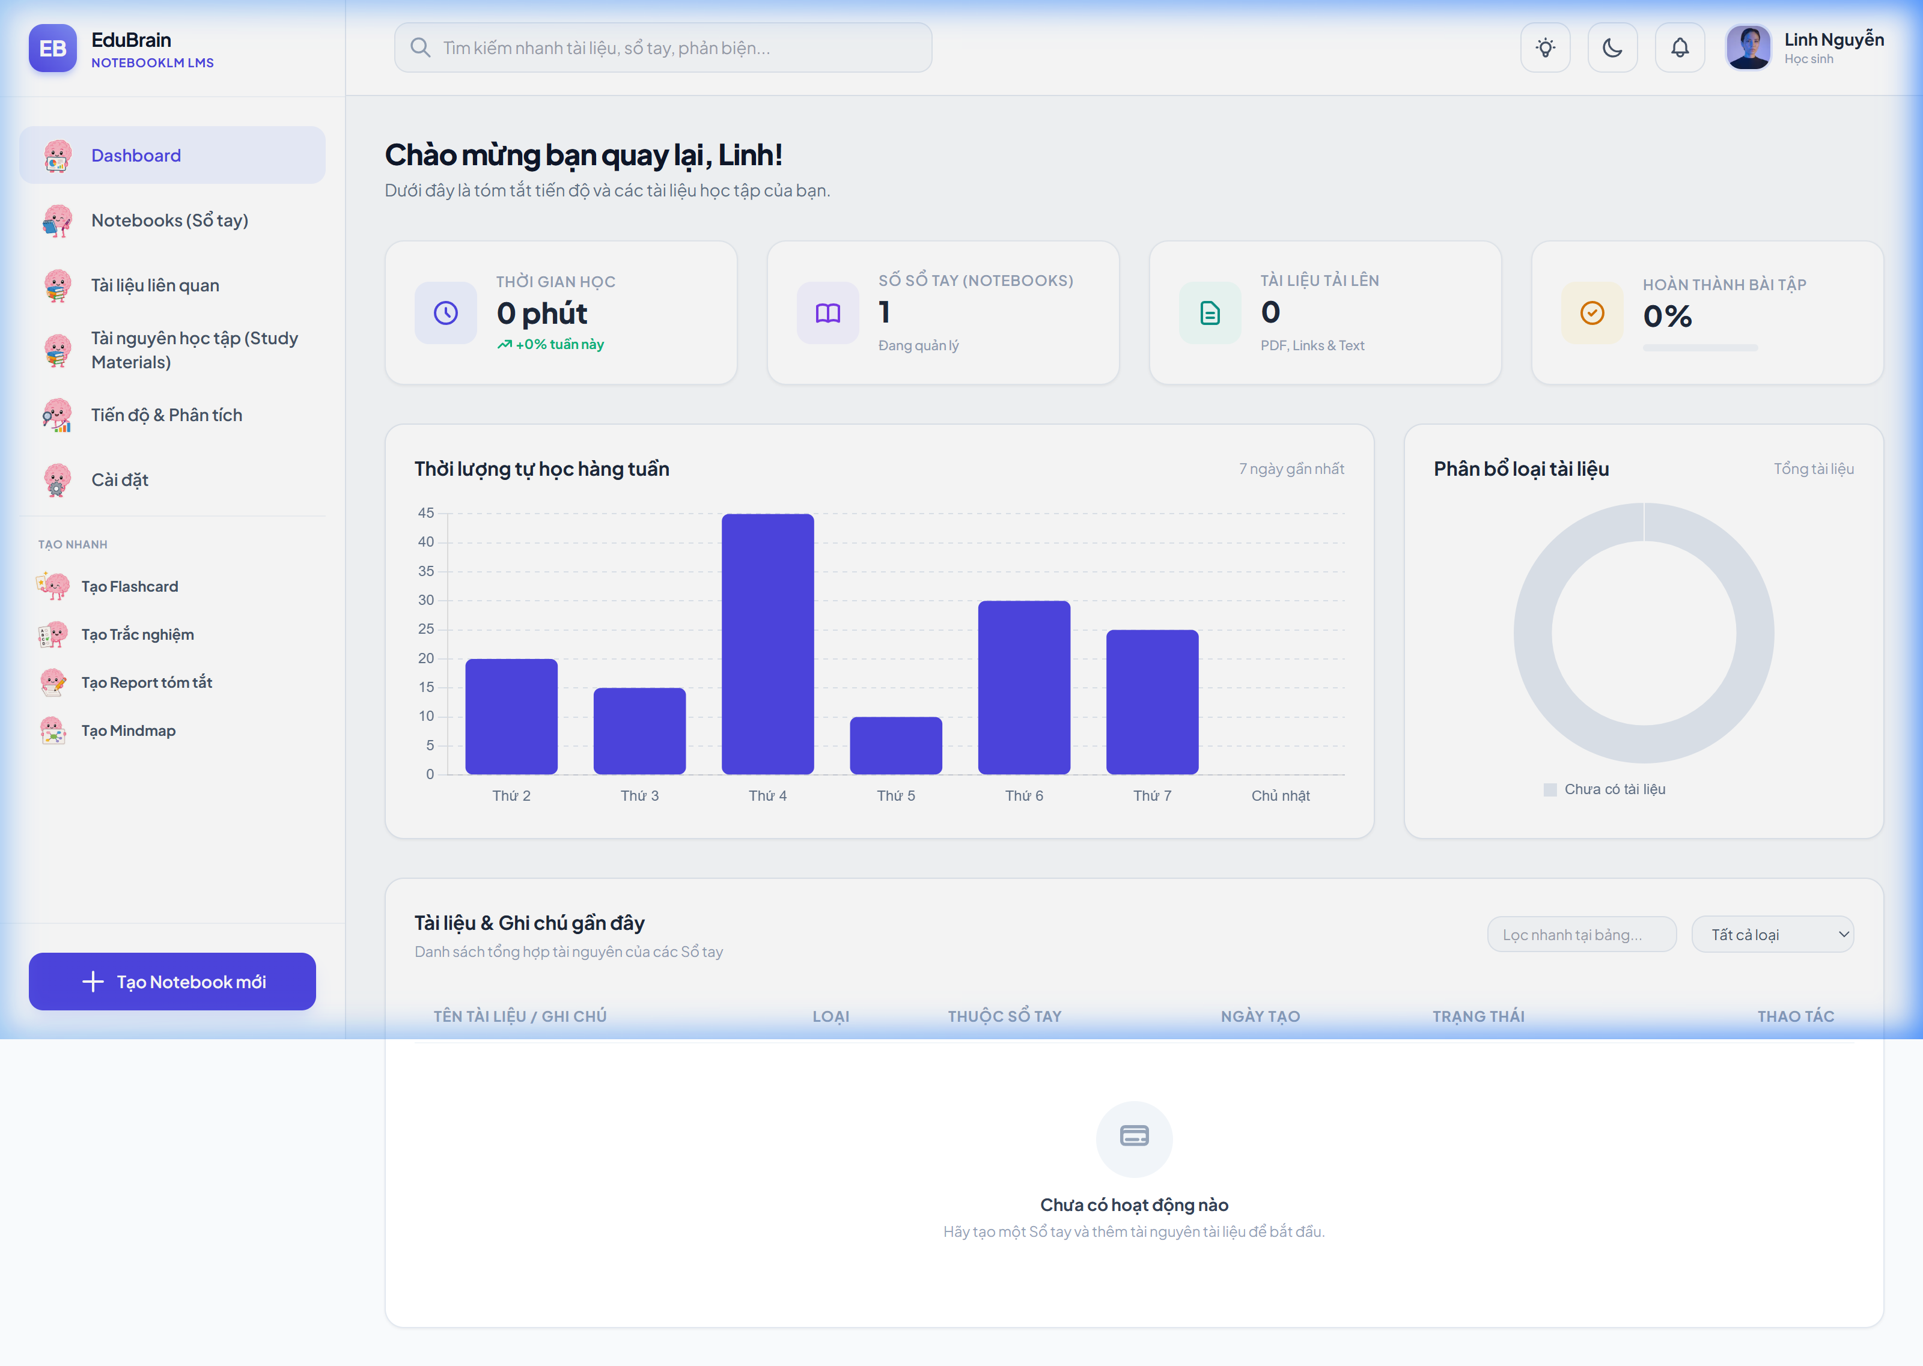
Hình 1: Giao diện Dashboard — Tổng quan học tập

7.2. Quản lý Sổ tay (Notebooks)
Bấm vào mục "Sổ tay" trên sidebar bên trái để mở danh sách sổ tay.
- Bấm "Tạo sổ tay mới" để tạo sổ tay, nhập tên và mô tả
- Tick chọn nhiều sổ tay để xóa hàng loạt (Bulk Delete)
- Bấm vào tên sổ tay để mở giao diện làm việc bên trong
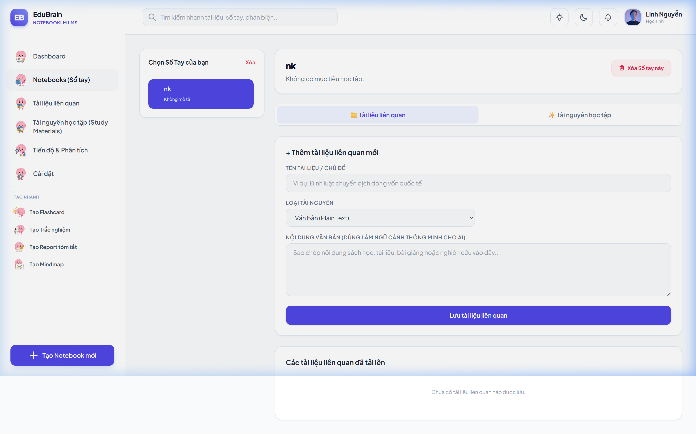
Hình 2: Danh sách Sổ tay — Tạo mới, xóa hàng loạt

7.3. Không gian làm việc trong Sổ tay
Khi mở một sổ tay, bạn sẽ thấy giao diện chia thành nhiều tab:
- Tab "Tài liệu": Tải lên PDF, thêm link hoặc văn bản thuần — đây là ngữ cảnh để AI phân tích
- Tab "Ghi chú": Viết nhật ký tư duy → Nộp bài → AI phản biện → Sửa đổi bài viết
- Tab "AI Generations": Chọn loại nội dung (Quiz, Flashcard, Mind Map, Report) → AI sinh tự động
- Tab "Trắc nghiệm": Làm bài trắc nghiệm do AI tạo, xem kết quả và giải thích
- Tab "Thẻ nhớ": Ôn tập flashcard theo kiểu lật thẻ
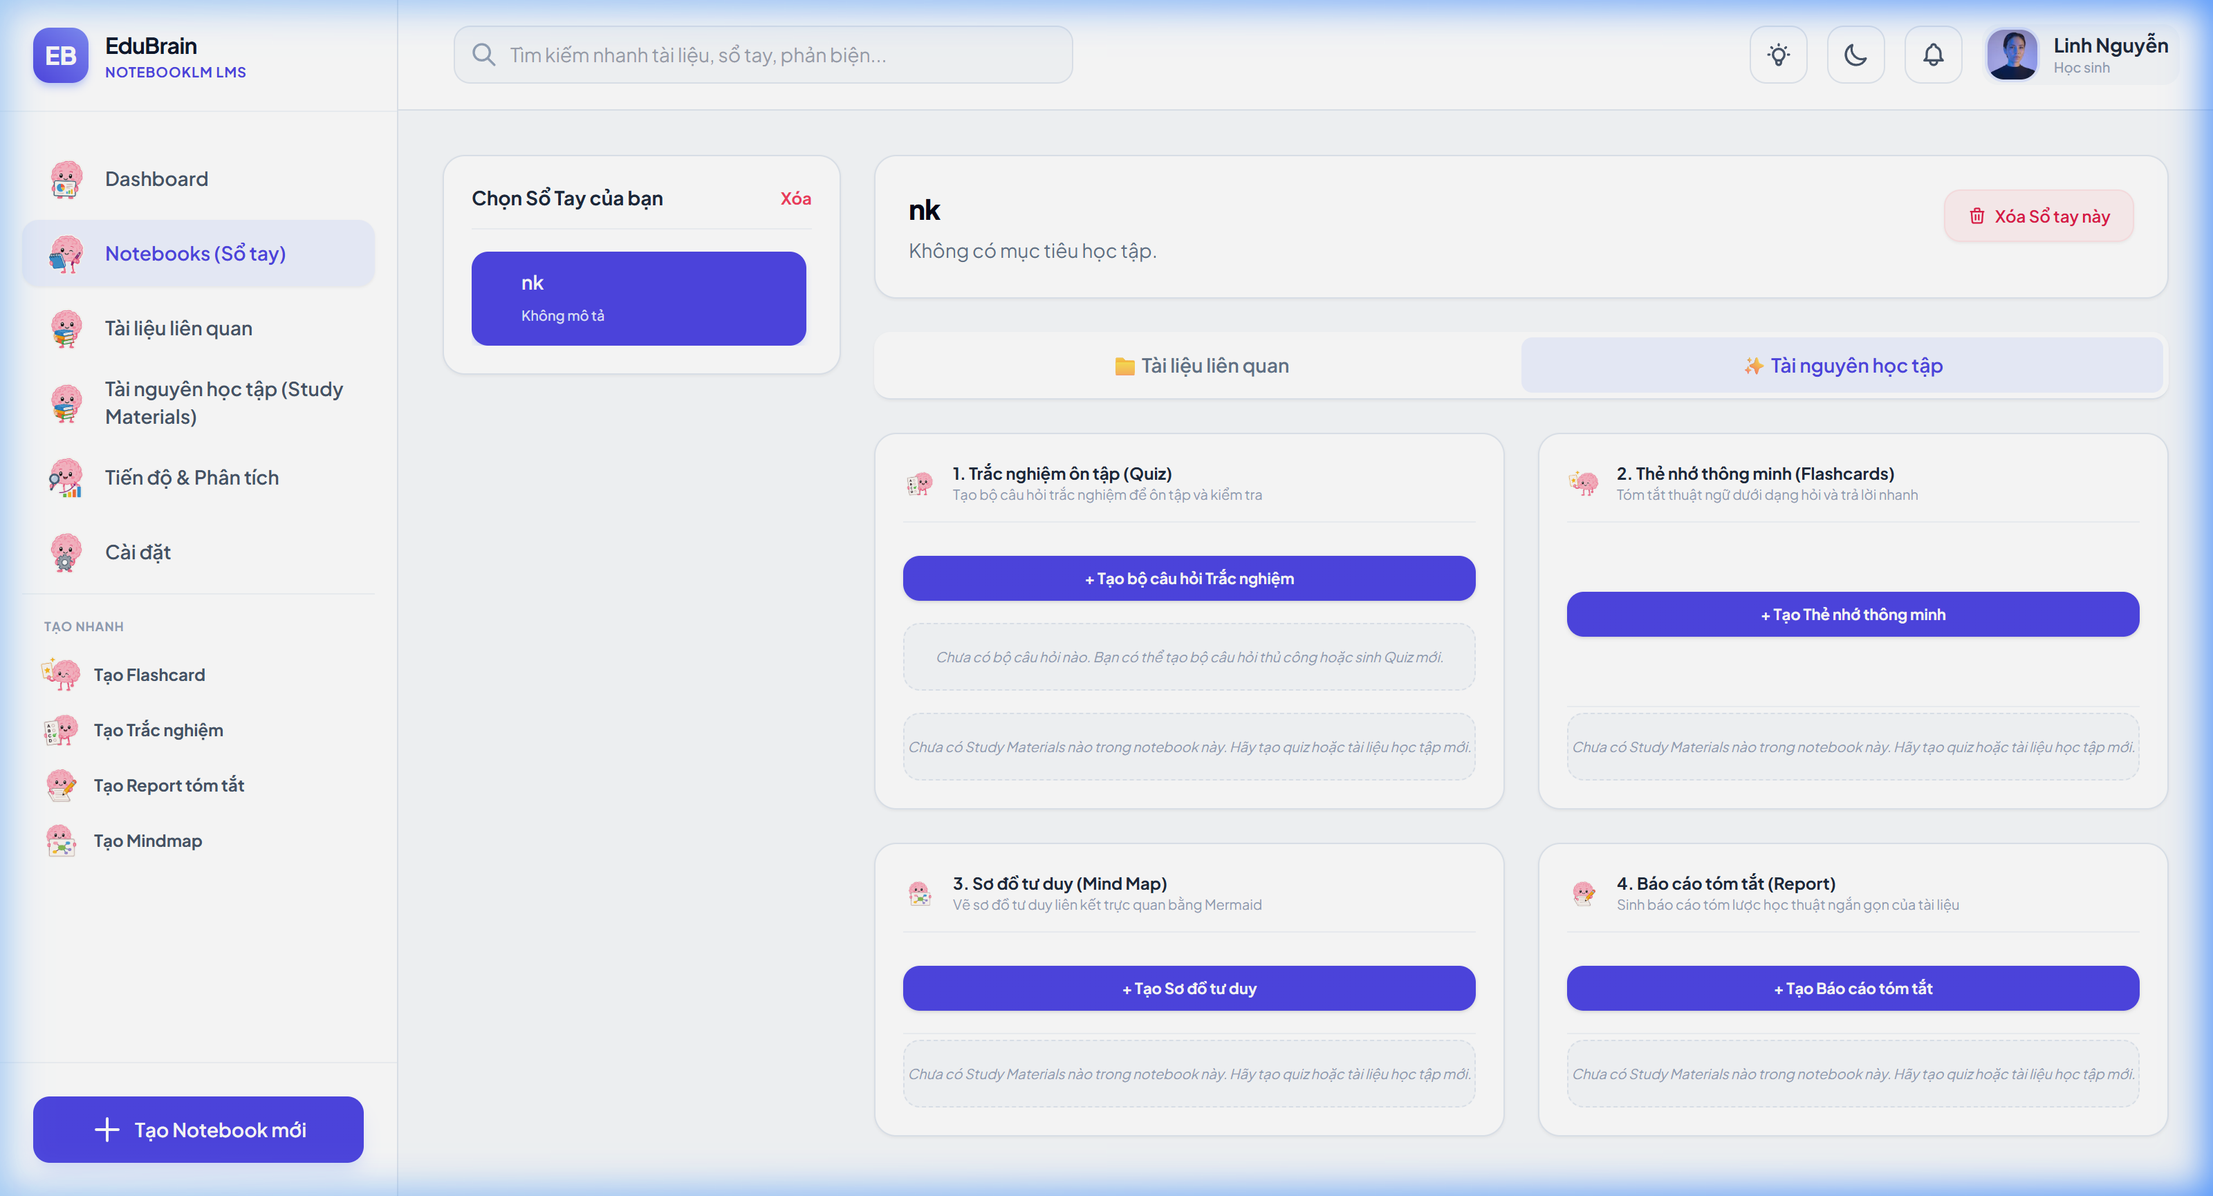
Hình 3: Không gian làm việc bên trong sổ tay — Nhiều tab chức năng

7.4. Chế độ Tự học (Focus Mode / Zen Mode)
Bấm icon bóng đèn (💡) ở góc trên phải header để kích hoạt chế độ tự học:
- Sidebar ẩn đi → Màn hình rộng hơn, tập trung hơn
- Bộ đếm Pomodoro 25:00 hiện ra ở giữa header → Bấm ▶ để bắt đầu
- Khi hết 25 phút, âm thanh chime vang lên + modal thông báo nghỉ ngơi
- Tính năng chuyển sổ tay bị khóa để tránh xao nhãng
- Bấm lại icon để thoát → Hiển thị tổng kết: "Bạn đã tập trung được X phút"
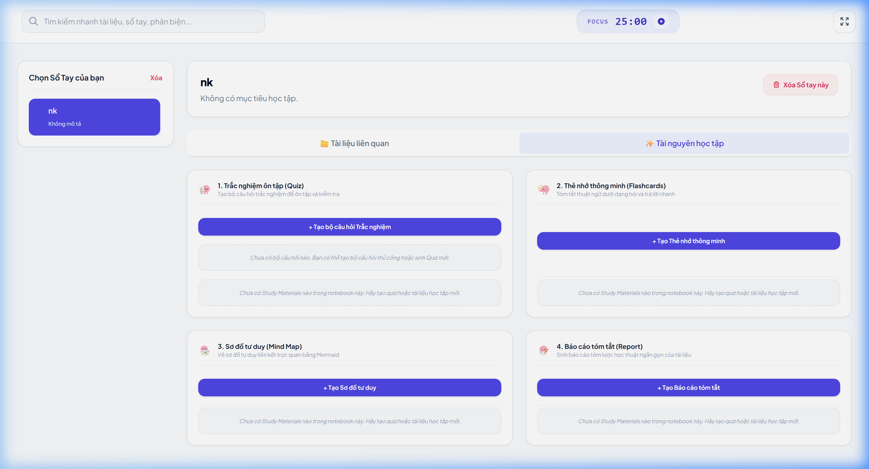
Hình 4: Chế độ Tự học — Pomodoro Timer + giao diện tối giản

7.5. Hành động nhanh (Bôi đen văn bản)
Khi đang đọc tài liệu hoặc ghi chú, bạn có thể bôi đen (select) một đoạn văn bản, menu ngữ cảnh sẽ hiện lên với các tùy chọn:
- Giải thích: AI giải thích khái niệm vừa bôi đen
- Tóm tắt: AI tóm tắt đoạn văn bản thành 1-2 câu
- Dịch: Tự động dịch Việt ↔ Anh
- Tạo Flashcard: Tự động lưu thẻ nhớ từ đoạn text đã chọn
- Tạo câu hỏi: Sinh 1 câu hỏi trắc nghiệm từ đoạn text

7.6. Các tính năng khác
- Dark Mode / Light Mode: Bấm icon mặt trăng/mặt trời ở header để đổi giao diện sáng/tối
- Tìm kiếm nhanh: Thanh tìm kiếm ở header giúp tìm tài liệu, sổ tay, ghi chú nhanh chóng
- Thông báo: Icon chuông hiển thị các thông báo hệ thống và nhắc nhở học tập
- Xóa hàng loạt sổ tay: Tick chọn nhiều sổ tay → Bấm nút xóa để xóa đồng thời

8. Cấu trúc thư mục dự án
Trust-the-Process/
├── config/ # Django project settings
│ ├── settings.py # Cấu hình Django, INSTALLED_APPS, DB
│ ├── urls.py # URL routing gốc
│ └── wsgi.py / asgi.py
├── notebook/ # Django app chính
│ ├── models.py # 9 models (ORM)
│ ├── serializers.py # 11 serializers (DRF)
│ ├── views.py # 7 ViewSets + 3 function views
│ ├── urls.py # API router
│ ├── ai_service.py # Gateway đến Gemini API
│ ├── tests.py # 316 dòng unit tests
│ ├── features/ # Feature modules
│ │ ├── quiz/service.py # Quiz generator
│ │ ├── flashcard/service.py # Flashcard parser
│ │ ├── report/service.py # TF-Extractive Summarizer
│ │ ├── mindmap/service.py # Mind Map generator
│ │ └── contextual/service.py # Context actions
│ ├── templates/notebook/
│ │ └── index.html # 1271 dòng — Giao diện SPA
│ └── static/notebook/js/
│ └── app.js # 3807 dòng — Logic frontend
├── .env # Biến môi trường (API key)
├── db.sqlite3 # Database SQLite
├── manage.py # Django CLI
└── requirements.txt # Dependencies

9. Tổng hợp công nghệ
Lớp | Công nghệ
Ngôn ngữ | Python 3.x, JavaScript (ES6+), HTML5, CSS3
Backend Framework | Django 5.2, Django REST Framework 3.14
Frontend | Vanilla JS SPA, TailwindCSS, Chart.js, Mermaid.js
Database | SQLite3 (development)
AI/NLP | Google Gemini 3.5 Flash API, TF-Extractive Summarization
PDF Processing | pypdf 6.15
Audio | Web Audio API (OscillatorNode)
Version Control | Git + GitHub
Testing | Django TestCase, DRF APITestCase

